Game Design Document

“THE ADVENTURE OF KIKI”



Target :

Windows (PC)

Action, Full Action Escape Labyrinth

SU (IGRS)



Member :

Rizqy Saputra (A11.2021.13783)

Muhammad Naufal Taqiyuddin (A11.2021.13414 )

Farrel Riyan Wibowo (A11.2021.13776 )

STORY AND GAMEPLAY

Kiki adalah seekor tikus yang lucu dan menggemaskan. Pada suatu hari, Kiki sedang berjalan-jalan seperti biasanya dan menikmati hari. Namun tanpa disengaja, Kiki masuk ke dalam sebuah labirin besar yang dihuni banyak sekali kucing-kucing nakal. Kiki terjebak di dalam labirin tersebut. Untuk dapat keluar dari labirin, Kiki harus memakan semua keju yang ada di dalam labirin untuk menambah poin. Kiki tidak dapat melanjutkan ke level berikutnya jika ada keju yang masih tersisa. Petualangan untuk mencari jalan keluar dari labirin pun dimulai. Di samping menghindari kucing-kucing yang berjaga, Kiki juga akan dihadapkan dengan berbagai macam rintangan yang berada di dalam labirin.

Rintangan yang mungkin akan dihadapi oleh Kiki diantaranya :

* Tumbuhan merambat. Tumbuhan ini berada di tembok labirin. Tumbuhan ini dapat bergerak ke arah lintasan. Jika tidak berhati-hati, tumbuhan ini akan menjerat Kiki dan melemparnya ke kucing terdekat.
* Dinding berduri. Dinding labirin yang berduri dapat bergerak dengan saling bertabrakan dan menghimpit Kiki yang sedang melintas. Jika terkena dinding berduri, nyawa Kiki akan berkurang satu. Jadi, pemain harus cepat jika melewati tembok berduri.

Tidak hanya itu, jenis kucing yang akan dihadapi oleh Kiki pun berbeda-beda dengan kemampuan yang berbeda pula :

* Kucing biasa: Berwarna coklat dan bergerak dengan kecepatan normal.
* Kucing pemburu: Berwarna hitam dan bergerak lebih cepat dari kucing biasa. Kucing ini dapat melompati dinding labirin. Maka dari itu, permainan akan bertambah sulit jika Kiki terlihat oleh kucing pemburu.
* Kucing penjaga: Berwarna putih dan lebih besar dari kucing lainnya. Kiki tidak dapat melewati kucing penjaga. Maka dari itu, Kiki harus mencari jalan lain untuk dapat keluar dari labirin.

GAME FLOW

Petualangan Kiki akan terasa semakin sulit di level-level berikutnya. Tidak hanya bentuk dari labirin yang semakin sulit, akan terdapat lebih banyak pula rintangan di dalam labirin. Namun, pemain dapat memanfaatkan beberapa item yang akan ditemukan di dalam labirin untuk mempermudah Kiki keluar dari labirin. Item-item tersebut diantaranya :

* Panah : Jika Kiki mengambil item panah, Kiki akan dapat berlari lebih cepat dalam waktu yang singkat. Hal ini akan sangat mempermudah Kiki untuk keluar dari labirin.
* Invisible Coat : Jika Kiki mengambil item ini, Kiki akan tidak terlihat sehingga dapat lebih mudah untuk menghindari kucing-kucing di dalam labirin.
* Ikan : Jika Kiki mengambil ikan dan melepaskannya ke arah kucing, maka kucing-kucing tersebut akan memakan ikan, sehingga Kiki dapat melintas dengan aman.

Selain item-item tersebut, akan ada beberapa hal yang juga akan dapat mempermudah Kiki dalam menjalani petualangannya di dalam labirin, diantaranya :

* Lubang : Akan terdapat lubang di dalam labirin yang dapat membantu Kiki bersembunyi dari kejaran kucing-kucing nakal. Jika beruntung, pemain dapat menemukan item-item tertentu di dalam lubang yang akan membantu Kiki melanjutkan perjalanannya.
* Level bonus : Di dalam level bonus, tidak akan ada kucing atau rintangan yang berbahaya. Hanya ada koin dan beberapa item yang menguntungkan. Level bonus ini akan tersedia secara random. Hanya pemain beruntung yang akan mendapatkan level bonus.

CHARACTERS AND CONTROLS

Dalam game “The Adventure of Kiki”, pemain akan berperan sebagai seekor tikus berwarna abu-abu muda bernama Kiki yang berusaha keluar dari sebuah labirin raksasa. Seperti tikus pada umumnya, Kiki tidak memiliki kekuatan untuk bertarung dengan makhluk-makhluk yang lebih besar darinya, seperti misalnya kucing. Tanpa power-up atau bantuan item-item khusus, Kiki hanya dapat berjalan ke depan, belakang, kanan, dan kiri.

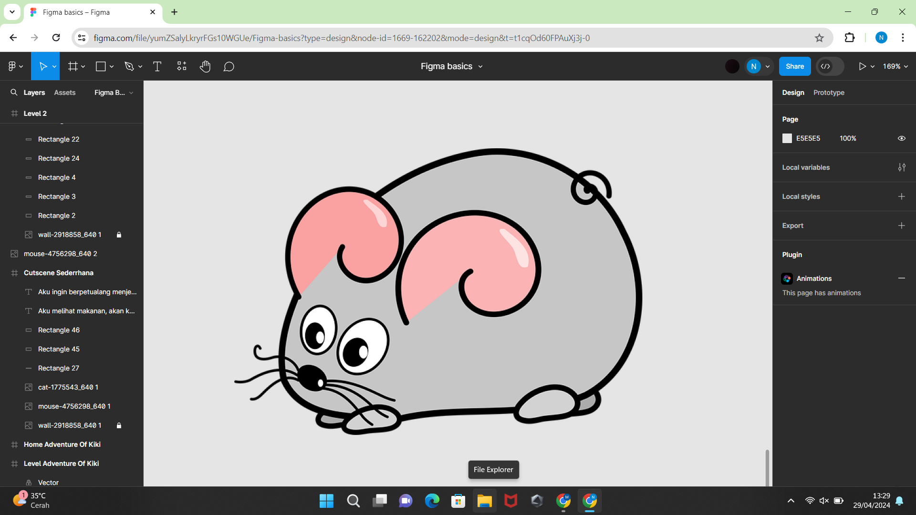

Gambar karakter utama : Kiki si Tikus

Untuk menjalankan karakter Kiki, pemain dapat menekan keyboard pada tombol :

* W untuk bergerak ke depan/ke atas
* A untuk bergerak ke kiri
* S untuk berjalan mundur
* D untuk bergerak ke kanan.
* Z untuk menggunakan item.

Kiki akan dapat berlari cepat dengan menekan tombol arah seperti diatas, hanya jika Kiki mengambil item panah.

Pemain tidak dapat berganti karakter dan hanya bisa berperan sebagai Kiki si Tikus. Namun, Kiki dapat membeli setelan kostum yang tersedia dan akan dapat dipilih sesuai preferensi pemain. Kostum-kostum tersebut hanya berfungsi sebagai aksesoris dan tidak memberikan kekuatan apapun kepada Kiki.

MAIN GAMEPLAY CONCEPTS

Game “The Adventure of Kiki” menawarkan gameplay platformer 2D yang menyenangkan dan menantang dengan tema petualangan tikus yang unik. Pemain akan mengendalikan Kiki si tikus dalam perjalanannya untuk mengumpulkan keju dan menghindari kucing. Gameplay yang beragam, level yang menarik, dan item power-up yang menarik akan membuat pemain terhibur selama berjam-jam.

**Konsep Gameplay :**

* **Maze:** Game berkonsep maze dimana pemain akan membantu keluar dari sebuah labirin.
* **Gameplay Makan:** Kiki harus mengumpulkan keju untuk mendapatkan poin dan melanjutkan ke level berikutnya.
* **Musuh Kucing:** Kiki akan menghadapi berbagai jenis kucing yang akan mengejarnya. Pemain harus menghindari kucing ini atau menggunakan item untuk mengalahkan mereka.
* **Item Power-Up:** Kiki dapat menemukan item power-up yang memberikan kemampuan khusus

GAME WORLD

Latar belakang dari game “The Adventure of Kiki” berupa rangkaian labirin yang tingkat kesulitannya akan semakin bertambah sesuai tingkatan level. Labirin tersebut dipenuhi dengan kucing-kucing nakal yang berkeliaran. Labirin-labirin ini berupa tembok berwarna merah kecoklatan.

INTERFACE

Berikut merupakan tampilan interface dari game Adventure Of Kiki.

* Tampilan Menu Awal

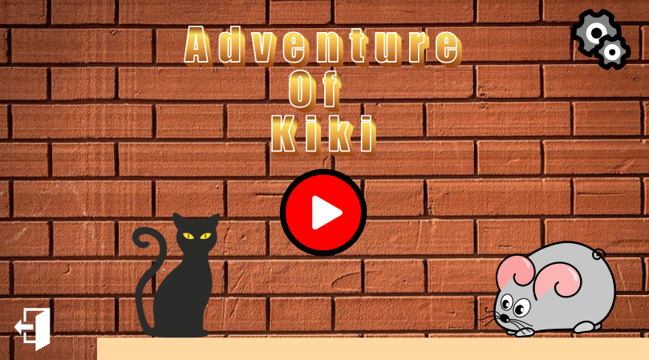

* Tampilan Level (saat tombol play/merah ditekan)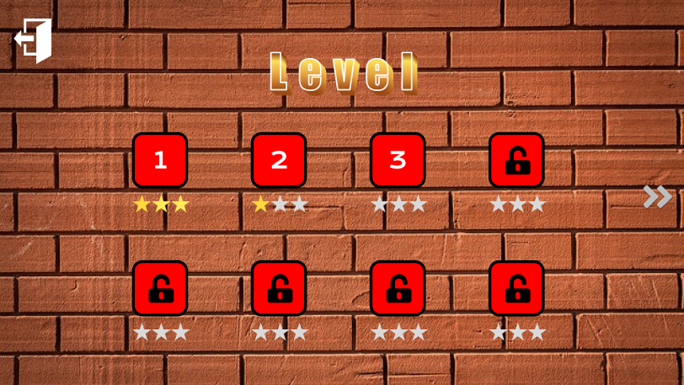
* Tampilan In Game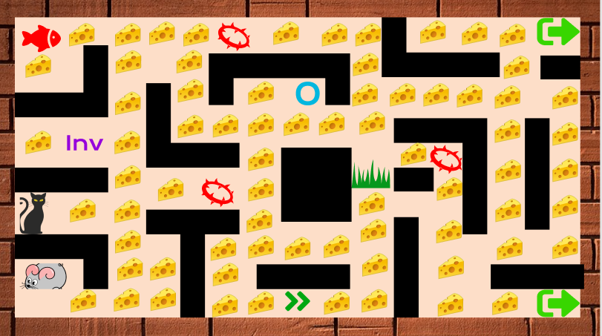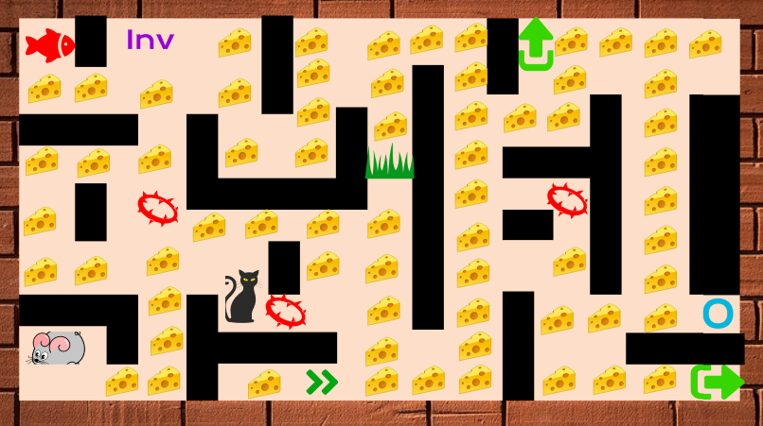

MECHANICS AND POWER-UPS

Untuk menjalankan karakter Kiki, pemain dapat menekan keyboard pada tombol :

* W untuk bergerak ke depan/ke atas
* A untuk bergerak ke kiri
* S untuk berjalan mundur
* D untuk bergerak ke kanan.
* Z untuk menggunakan item.

Power-Up berupa Item-item diantaranya :

* Panah : Jika Kiki mengambil item panah, Kiki akan dapat berlari lebih cepat dalam waktu yang singkat. Hal ini akan sangat mempermudah Kiki untuk keluar dari labirin.
* Invisible Coat : Jika Kiki mengambil item ini, Kiki akan tidak terlihat sehingga dapat lebih mudah untuk menghindari kucing-kucing di dalam labirin.
* Ikan : Jika Kiki mengambil ikan dan melepaskannya ke arah kucing, maka kucing-kucing tersebut akan memakan ikan tersebut, sehingga Kiki dapat melintas dengan aman.

ENEMIES

Game ini juga turut menghadirkan enemies yang berarti musuh utama dalam game ini adalah kucing. Jenis kucing yang akan dihadapi oleh Kiki pun berbeda-beda dengan kemampuan yang berbeda pula :

* Kucing biasa: Berwarna coklat dan bergerak dengan kecepatan normal.
* Kucing pemburu: Berwarna hitam dan bergerak lebih cepat dari kucing biasa. Kucing ini dapat melompati dinding labirin. Maka dari itu, permainan akan bertambah sulit jika Kiki terlihat oleh kucing pemburu.
* Kucing penjaga: Berwarna putih dan lebih besar dari kucing lainnya. Kiki tidak dapat melewati kucing penjaga. Maka dari itu, Kiki harus mencari jalan lain untuk dapat keluar dari labirin.

CUTSCENES, BONUS MATERIAL, AND COMPS

* **Cutscenes**

Cutscenes ini akan ditayangkan pada saat pemain baru saja memulai permainan.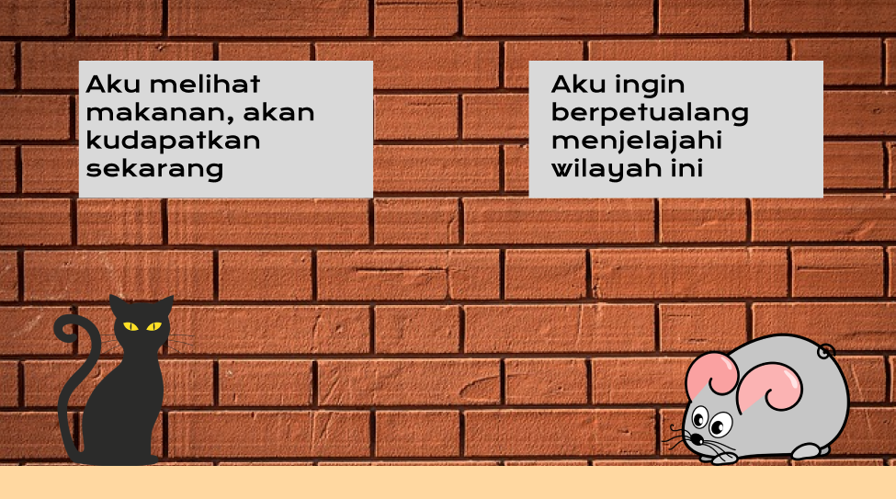

* **Bonus Materials**

**1. Artwork Galeri** **:** Koleksi gambar konsep, sketsa karakter Kiki dan Kucing, dan desain latar belakang

**2. Soundtrack Game :** Soundtrack game yang tersedia untuk diunduh atau streaming.

* **Comps**

**1. Pac-Man :** Game legendaris dengan tampilannya yang ikonik, dimana pemain diharuskan menghindari musuh dan mengumpulkan poin.

**2. Mummy Maze Deluxe :** Game yang mengharuskan pemain keluar dari labirin dan menghindari serangan mumi

**3. Bomber Man** : Game permainan labirin dengan adanya musuh tetapi bisa diserang